La maison 3e : une maison écologique, économique et solidaire pour moins de 20 000 euros !
Patrick et Brigitte Baronnet ont construit une maison écologique à la fois simple et révolutionnaire. Nous vous en parlons pour vous montrer quelle forme peut prendre une telle maison et aussi parce que nous avons participé à sa construction. Pour nous il n'y plus l'ombre d'un doute, il se fait à Moisdon La rivière ce que le monde fera demain en matière d'habitat.
Le concept de la maison "3e"
Cette maison est appelée maison 3e car elle est à la fois écologique, basée sur l'entre aide et économique.
- Écologique car cette maison est construite avec les matériaux de proximité fabriqués par l'énergie solaire, renouvelables et recyclables, en résonance avec le corps humain, à faible coût énergétique et très peu de transport autorisant des formes esthétiques en alternance avec la ligne droite. Paille, terre, ossature et bardeau de bois, bambou, chanvre, laine de mouton, etc...
- Entre aide car la main d'oeuvre solidaire et le travail échangé peut diminuer de moitié le coût de la maison, procure la satisfaction d'avoir acquis confiance et savoir faire, régénère le tissu social, évite de perdre sa vie à la gagner. Les emprunts lourds engagent toute une vie. Ce concept rend l'habitat écologique accessible à tous.
- Économique car la maison est conçue comme un seul capteur solaire. Le soleil, à travers les vitres, chauffe la BTC (Brique de Terre Compactée) qui accumulent les calories. La paille très isolante, à l'extérieur, prévient du froid, les murs et le plancher rayonnent donc à l'intérieur et chauffent la maison. Coût des matériaux : moins de 20 000 euros pour 70 mètres carré habitables.
Voici quelques plans et schémas montrant les dimensions de cette maison.
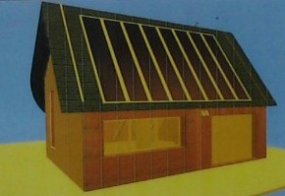
vue en 3 dimensions de la maison "3e"
Le toit exposé au sud est fortement incliné car l'objectif est de capter l'énergie solaire l'hiver. Et l'hiver le soleil est bas dans le ciel. Pratiquement la totalité de ce plan est couverte par des vitres. Grâce à elles, la maison est tout simplement un gigantesque capteur solaire qui permet à cette maison de diviser par cinq les besoins en chauffage l'hiver.
Les parties de murs et de cloisons en terre crue qui constituent l'intérieur de la maison accumuleront la chaleur solaire et la restitueront jusqu'à tard dans la soirée. Les murs en relation avec l'extérieur sont des murs très épais, plus de 60 cm, qui assurent une isolation optimale.
La maison restera habitable l'été car le soleil est beaucoup plus haut et il suffira de disposer un voile sur le haut du vitrage pour atténuer considérablement l'effet de serre. De plus la maison est entourée de haies d'arbres à feuilles caduques qui forment un ombrage bénéfique en été et qui laisse filtrer la lumière solaire en hiver.
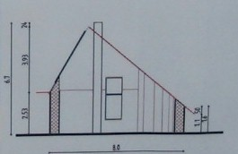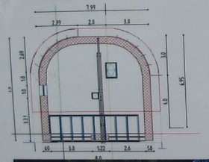
vue de profil de la maison vue de dessus de la maison
long : 8 m , larg : 8 m et haut : 6.7 m

Voici quelques images et photos des étapes de la constructions de cette maison.
La brique de terre cuite pour les fondations et le bois pour l'ossature.
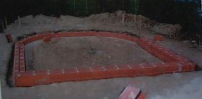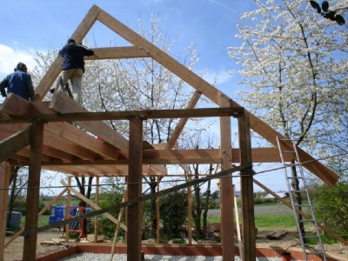
A gauche, on voit les fondations de la maison en brique avec un mélange chaux chanvre. Une double rangée de briques isolantes profondes de 80 cm conserve la chaleur constante de la terre (12°C) accumulée dans la masse des cailloux. Les fondations ont été réalisées en mars 2005.
A droite, on voit l'installation de l'ossature bois en avril 2005. La charpente provient d'une entreprise de menuiserie locale.
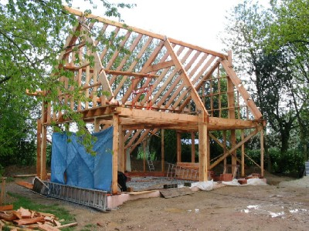
Ci-dessus, une photo de la maison prise le 23 avril 2005 montrant toute l'ossature bois. On voit le pan de toit qui est exposé au sud et qui sera donc largement vitré pour que la maison soit un véritable capteur solaire.

Les étapes de la construction à travers les journées organisées par Patrick et Brigitte Baronnet.
12 - 13 mars 2005 : fondations d'une maison
2 - 3 avril 2005 : ossature bois
7 - 8 mais 2005 : couverture, isolation (laine de mouton)
21 - 22 mai 2005 : construction en paille
28 - 29 mai 2005 : enduits et corps d'enduit
4 - 5 juin 2005 : construction en terre
11 - 12 juin 2005 : construction chauffe eau solaire et chauffage
25 - 26 juin 2005 : construction chaux chanvre
23 - 24 juillet 2005 : présentation de la maison terminée à l'occasion de l'éco festival.

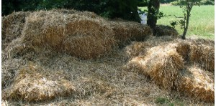
La paille pour l'isolation des murs.

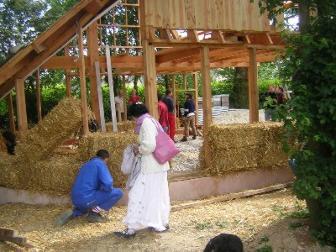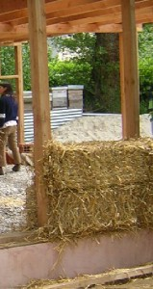

Les bottes de pailles utilisées pour la construction sont longues de 1 m, larges de 45 cm, hautes de 35 cm et pèsent 20 kg.
Fortement compressées à la botteleuse, elles s'insèrent entre les poteaux de l'ossature bois. Un cric de voiture abaisse l'ensemble des bottes inférieures pour insérer en force la dernière botte sous la lisse haute.
La paille, ainsi que la laine de mouton sont très isolantes, saines à vivre, faciles, rapides et agréables à poser.
Il faut savoir que la paille pressée est plus résistante au feu que le parpaing.

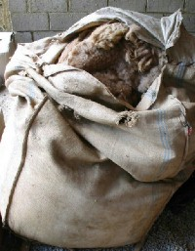
La laine de mouton pour l'isolation du toit.
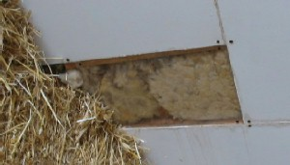
Une méthode peu onéreuse, écologique et odorante : de la laine de mouton pour isoler la toiture.
En fait l'odeur de suint n'est pas un problème, on la sent lorsque la laine est entassée dans des ballots de 80 kg, mais elle se dissipe une fois la laine posée et elle a plutôt tendance à monter qu'à descendre. De toute façon, il n'est pas question de laver la laine, ni de la carder, car le suint est indispensable pour maintenir ses qualités de protection contre les insectes.
Pour se procurer de la laine brute, il faut une liste des éleveurs de la région. Ils peuvent brasser de grandes quantités de laine, de l'ordre de 4 tonnes par an. Pour isoler une toiture de 150 m² il faut environ 1.5 tonne de laine. Il en faut 10 kg par mètre carré, sur 25 cm d'épaisseur. La laine blanche est vendue 0.60 euro au kilo et la laine noire 0.25 euro au kilo.

La terre et un zeste de chaux pour les enduits.

Pour que la paille ne soit pas attaquée par les rongeurs, on l'enduit d'un mélange de chaux et de terre.
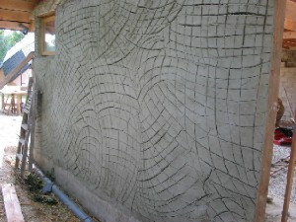
Un enduit extérieur, chaux - sable - brique pilée remplace les revêtements à base de pétrole. Il y a deux couches et pour que la deuxième tienne sur la première, celle-ci est volontairement rayée comme le montre la photo ci-dessus.
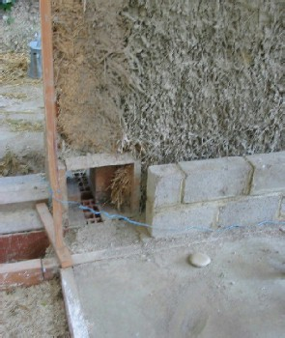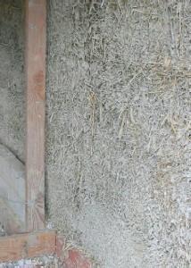
Des briques de terre compressée pour accumuler la chaleur solaire dans les murs.

Les briques de terre crue et compressée ont été placées à l'intérieur de la maison pour cacher la paille. L'objectif est que les briques vont accumuler la chaleur solaire dans les murs pour la restituer ensuite dans la nuit. Ces briques sont donc placées de telle manière que les rayons du soleil les touchent pendant l'hiver à travers les nombreuses ouvertures au sud.
Comme vous le verrez plus bas dans cette page, nous avons participé à la construction de ces briques à l'occasion d'un week end en avril 2005
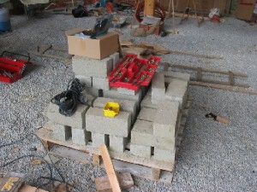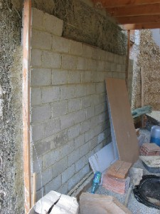

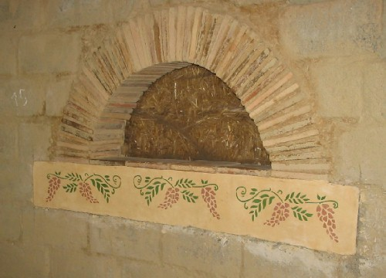
Cette photo montre une fenêtre qui a été insérée dans le mur de brique pour qu'on puisse voir la paille.
Un capteur solaire pour chauffer l'eau domestique.
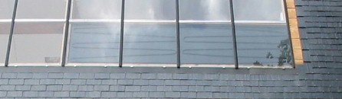 | 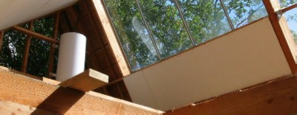
Recueillir l'eau de pluie.
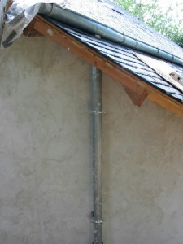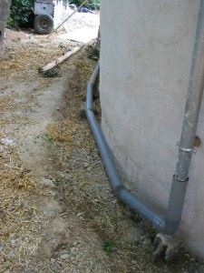
Un bardage en bois pour protéger l'enduit en terre de la force de la pluie.
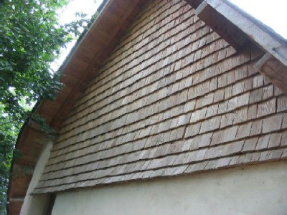
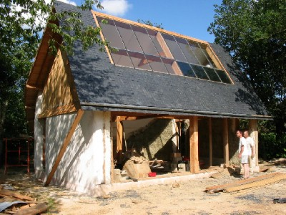
Voici une photo de la maison telle qu'elle se présenta aux visiteurs de l'éco festival du 23 et 24 juillet 2005 à Moisdon La Rivière.
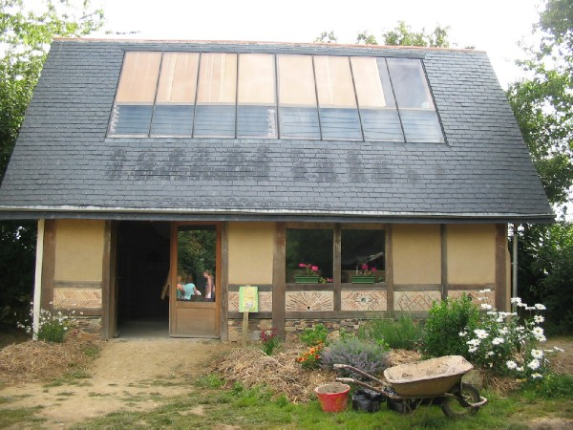
Ces photos prises en juillet 2007 montre la maison 3e telle qu'ont pu la découvrir les éco festivaliers. Vous pouvez voir que la grande baie vitrée est masquée par un drap épais pour garder la maison au frais.
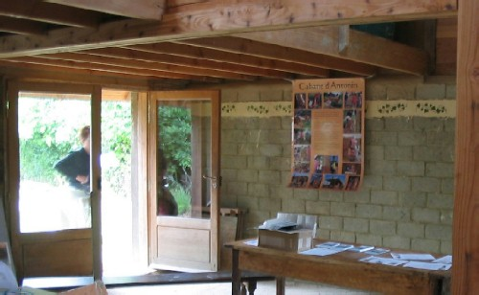 | 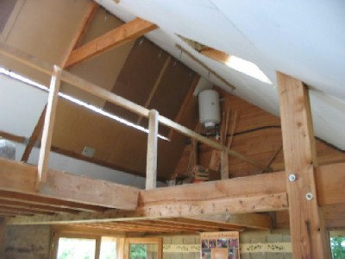
De même vous pouvez voir l'intérieur de la maison. Je ne peux pas vous faire ressentir l'ambiance qui règne dans cette maison mais je peux vous affirmer qu'on s'y sent bien. 70 m² habitable, c'est déjà une grande maison et on se voit bien vivre un jour dans ce genre de maison.
La construction de briques en terre crue.
Nous avons participé à cette construction pendant les vacances de pâques 2005, à l'occasion d'un week end et d'une journée en semaine. Voici quelques photos et explications pour comprendre comment on peut réaliser des briques en terre crue. A l'heure où tout le monde ne jure que par le béton, l'idée de faire de telles briques prend le système à contre courant.
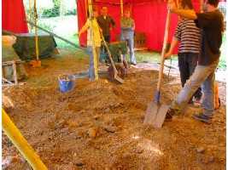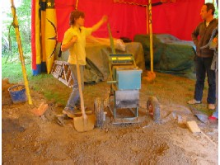
Avant toutes choses : identifier le matériel. Il faut de de la terre mi limoneuse, mi argileuse, des pelles, une machine pour presser la brique (ici une machine louée capable d'exercer 15 tonnes de pression), un peu de chaux (un liant deux fois moins énergivore que le ciment), un peu d'eau et de la main d'oeuvre motivée.
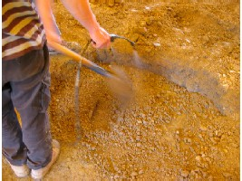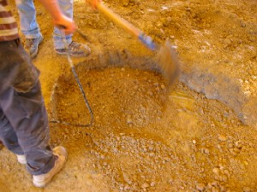
Première étape : réaliser le mélange terre chaux. Il faut environ 5% de chaux dans une terre bien homogénéisée et légèrement humidifiée. C'est une étape relativement fastidieuse puisqu'il faut battre la terre avec les pelles.
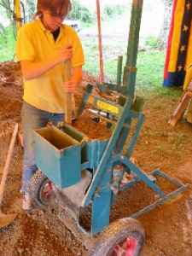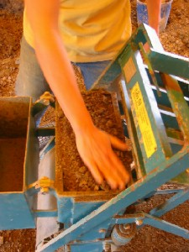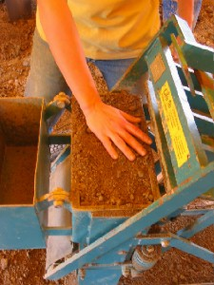
Seconde étape : disposer la terre dans la presse. Il faut d'abord tasser avec un bâton les coins de la brique. Ensuite on remet de le terre la plus fine possible et on aplanit le haut de la brique avec les mains sans appuyer.
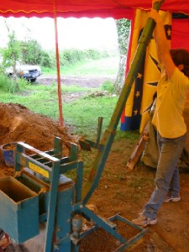Oh... | 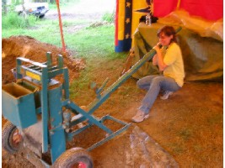 Hiss...
 | Troisième étape : on presse en abaissant le levier. Il faut faire attention au retour du manche lorsqu'on arrive en bas, il y a un petit effet ressort lorsque la brique est bien pressée.
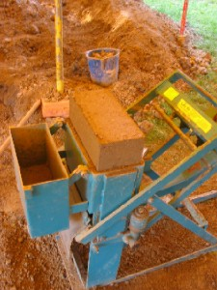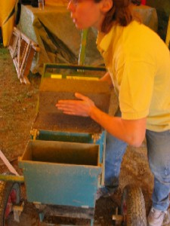
Quatrième étape : on sort la brique avec précaution et on la place à suer sous une bâche sur une palette. On peut en mettre un peu plus d'une centaine par palette.
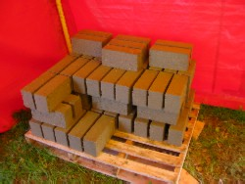
Voici le résultat final : une palette pleine de briques qui vont attendre trois semaines sous une bâche pour suer de manière à ce qu'ait lieu une réaction chimique entre la chaux et l'argile. L'étape final sera alors le séchage qui prendra quelques jours à l'air libre.
La brique de terre crue compressée est une modernisation d'une technique millénaire, celle de l'adobe, brique de terre séchée au soleil, encore très utilisée dans de nombreuses parties du monde. L'évolution technique consiste d'une part à ajouter un peu de ciment (3 à 5%) ou de chaux à la terre, d'autre part à former des briques dans une presse, manuelle ou mécanisée selon l'importance du chantier. Le mortier utilisé pour lier les briques est généralement un mélange de chaux (ou de ciment), de terre et de sable. Un mur en brique de terre crue résiste parfaitement aux intempéries à la condition d'avoir " de bonnes bottes et un bon chapeau", c'est-à-dire être protégé des remontées d'humidité par un soubassement, par exemple en pierre ou en briques cuites, et partiellement de la pluie par un débord de toit suffisant. De tels murs peuvent rester apparents aussi bien à l'intérieur qu'à l'extérieur.
Eric Souffleux

